2º curso / 2º cuatr.  Grado Ing. Inform.  Doble Grado Ing. Inform. y Mat. |  | Arquitectura de Computadores (AC)  Cuaderno de prácticas.  Bloque Práctico 3. Programación paralela III: Interacción con el entorno en OpenMP  Estudiante (nombre y apellidos): Francisco Javier Bolívar Lupiáñez  Grupo de prácticas: B1  Fecha de entrega: 12/05/2014  Fecha evaluación en clase:

- Usar la cláusula num_threads(x) en el ejemplo del seminario if_clause.c, y añadir un parámetro de entrada al programa que fije el valor x que se va a usar en la cláusula. Incorporar en el cuaderno de trabajo de esta práctica volcados de pantalla con ejemplos de ejecución que ilustren la funcionalidad de esta cláusula y explicar por qué lo ilustran.

CÓDIGO FUENTE: if-clauseModificado.c
#include <stdio.h>
#include <stdlib.h>
#include <omp.h>

int main(int argc, char **argv)
{
int i, n=20, x, tid;
int a[n],suma=0,sumalocal;

if(argc < 3) {
fprintf(stderr,"[ERROR] params: <iteraciones> <num_threads>\n");
exit(-1);
}

n = atoi(argv[1]); if (n>20) n=20;
x = atoi(argv[2]);

for (i=0; i<n; i++) a[i] = i;

#pragma omp parallel if(n>4) default(none) private(sumalocal,tid) shared(a,suma,n) num_threads(x)
{
sumalocal=0;
tid=omp_get_thread_num();
#pragma omp for private(i) schedule(static) nowait
for (i=0; i<n; i++) {
sumalocal += a[i];
printf(" thread %d suma de a[%d]=%d sumalocal=%d \n",
tid,i,a[i],sumalocal);
}
#pragma omp atomic
suma += sumalocal;
#pragma omp barrier
#pragma omp master
printf("thread master=%d imprime suma=%d\n",tid,suma);
}
}
CAPTURAS DE PANTALLA:
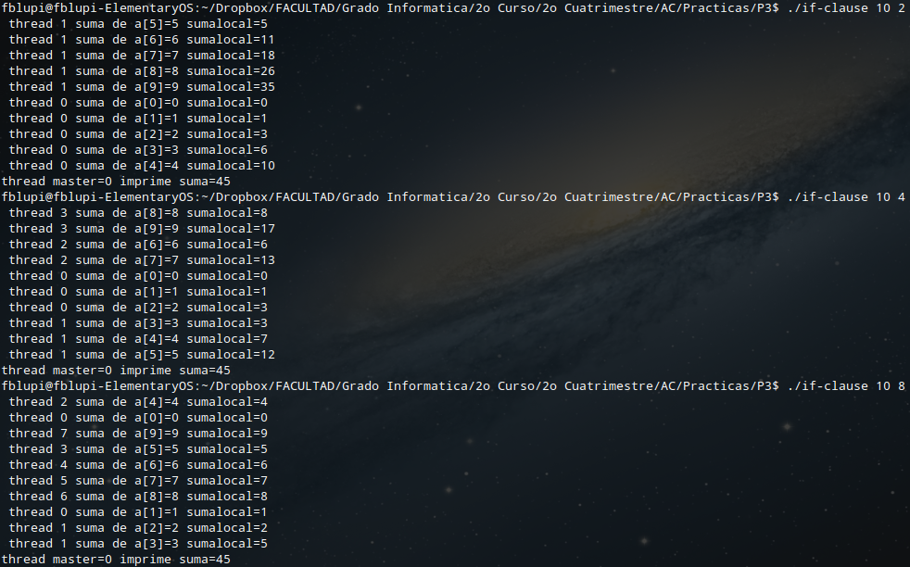
RESPUESTA: Con la cláusula num_threads(n) podemos fijar el número de threads que se ejecutarán en un código paralelo. En los ejemplos pasé en el primero 2, en el segundo 4 y en el tercero 8. Se puede observar que se han utilizado los threads que se fijaron con la cláusula num_threads(n).

- (a) Rellenar la Tabla 1 (se debe poner en la tabla el thread que ejecuta cada iteración) ejecutando los ejemplos del seminario schedule-clause.c, scheduled-clause.c y scheduleg-clause.c con dos threads (0,1) y unas entradas de:
  - iteraciones: 16 (0,…15)
  - chunck= 1, 2 y 4
- Tabla schedule. En la segunda fila, 1, 2 4 representan el tamaño del chunk (consulte seminario)

Iteración | schedule-clause.c |  |  | scheduled-clause.c |  |  | scheduleg-clause.c
Iteración | 1 | 2 | 4 | 1 | 2 | 4 | 1 | 2 | 4
0 | 0 | 0 | 0 | 0 | 0 | 0 | 0 | 0 | 0
1 | 1 | 0 | 0 | 1 | 0 | 0 | 0 | 0 | 0
2 | 0 | 1 | 0 | 0 | 1 | 0 | 0 | 0 | 0
3 | 1 | 1 | 0 | 0 | 1 | 0 | 0 | 0 | 0
4 | 0 | 0 | 1 | 0 | 0 | 1 | 0 | 0 | 0
5 | 1 | 0 | 1 | 0 | 0 | 1 | 0 | 0 | 0
6 | 0 | 1 | 1 | 0 | 0 | 1 | 0 | 0 | 0
7 | 1 | 1 | 1 | 0 | 0 | 1 | 0 | 0 | 0
8 | 0 | 0 | 0 | 0 | 0 | 0 | 1 | 1 | 1
9 | 1 | 0 | 0 | 0 | 0 | 0 | 1 | 1 | 1
10 | 0 | 1 | 0 | 0 | 0 | 0 | 1 | 1 | 1
11 | 1 | 1 | 0 | 0 | 0 | 0 | 1 | 1 | 1
12 | 0 | 0 | 1 | 0 | 0 | 0 | 0 | 0 | 0
13 | 1 | 0 | 1 | 0 | 0 | 0 | 0 | 0 | 0
14 | 0 | 1 | 1 | 0 | 1 | 0 | 0 | 0 | 0
15 | 1 | 1 | 1 | 1 | 1 | 0 | 0 | 0 | 0

(b) Rellenar otra tabla como la de la figura pero esta vez usando cuatro threads (0,1,2,3).
- Tabla schedule. En la segunda fila, 1, 2 4 representan el tamaño del chunk (consulte seminario)

Iteración | schedule-clause.c |  |  | scheduled-clause.c |  |  | scheduleg-clause.c
Iteración | 1 | 2 | 4 | 1 | 2 | 4 | 1 | 2 | 4
0 | 0 | 0 | 0 | 1 | 0 | 0 | 1 | 0 | 0
1 | 1 | 0 | 0 | 0 | 0 | 0 | 1 | 0 | 0
2 | 2 | 1 | 0 | 3 | 1 | 0 | 1 | 0 | 0
3 | 3 | 1 | 0 | 2 | 1 | 0 | 1 | 0 | 0
4 | 0 | 2 | 1 | 1 | 3 | 1 | 0 | 2 | 2
5 | 1 | 2 | 1 | 1 | 3 | 1 | 0 | 2 | 2
6 | 2 | 3 | 1 | 1 | 2 | 1 | 0 | 2 | 2
7 | 3 | 3 | 1 | 1 | 2 | 1 | 3 | 3 | 2
8 | 0 | 0 | 2 | 1 | 0 | 3 | 3 | 3 | 1
9 | 1 | 0 | 2 | 1 | 0 | 3 | 3 | 3 | 1
10 | 2 | 1 | 2 | 1 | 0 | 3 | 2 | 1 | 1
11 | 3 | 1 | 2 | 1 | 0 | 3 | 2 | 1 | 1
12 | 0 | 2 | 3 | 1 | 0 | 2 | 1 | 0 | 3
13 | 1 | 2 | 3 | 1 | 0 | 2 | 1 | 0 | 3
14 | 2 | 3 | 3 | 1 | 0 | 2 | 1 | 0 | 3
15 | 3 | 3 | 3 | 1 | 0 | 2 | 1 | 0 | 3

- Añadir al programa scheduled-clause.c lo necesario para que imprima el valor de las variables de control dyn-var, nthreads-var, thread-limit-var y run-sched-var dentro (debe imprimir sólo un thread) y fuera de la región paralela. Realizar varias ejecuciones usando variables de entorno para modificar estas variables de control antes de la ejecución. Incorporar en su cuaderno de prácticas volcados de pantalla de estas ejecuciones. ¿Se imprimen valores distintos dentro y fuera de la región paralela?

CÓDIGO FUENTE: scheduled-clauseModificado.c
#include <stdio.h>
#include <stdlib.h>
#ifdef _OPENMP
#include <omp.h>
#else
#define omp_get_thread_num() 0
#endif

main(int argc, char **argv) {

int i, n=16,chunk,a[n],suma=0, kind_, modifier_;

if(argc < 3) {
fprintf(stderr,"\nFalta iteraciones o chunk \n");
exit(-1);
}
n = atoi(argv[1]); if (n>200) n=200; chunk = atoi(argv[2]);

for (i=0; i<n; i++) a[i] = i;

#pragma omp parallel
{
#pragma omp for firstprivate(suma) lastprivate(suma) schedule(dynamic,chunk)
for (i=0; i<n; i++) {
suma = suma + a[i];
//printf(" thread %d suma a[%d]=%d suma=%d \n", omp_get_thread_num(),i,a[i],suma);
}
#pragma omp master
{
omp_get_schedule(&kind_,&modifier_);
printf("Dentro de 'parallel':\n");
printf("dyn-var: %d\n", omp_get_dynamic());
printf("nthreads-var: %d\n", omp_get_num_threads());
printf("thread-limit-var: %d\n", omp_get_thread_limit());
printf("run-sched-var: %d, %d\n", kind_, modifier_);
}
}
//printf("Fuera de 'parallel for' suma=%d\n",suma);
omp_get_schedule(&kind_,&modifier_);
printf("Fuera de 'parallel':\n");
printf("dyn-var: %d\n", omp_get_dynamic());
printf("nthreads-var: %d\n", omp_get_num_threads());
printf("thread-limit-var: %d\n", omp_get_thread_limit());
printf("run-sched-var: %d, %d\n", kind_, modifier_);
}
CAPTURAS DE PANTALLA:
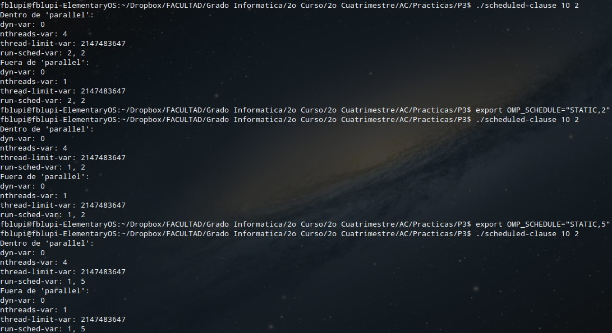
RESPUESTA: Tiene valor distinto la variable nthreads-var. En el bucle hay 4 y fuera solo 1. También hay que notar que como las variables de entorno tienen más prioridad que las cláusulas, estas cambiarán los valores de run-sched-var.

- Usar en el ejemplo anterior las funciones omp_get_num_threads(), omp_get_num_procs() y omp_in_parallel() dentro y fuera de la región paralela. Imprimir los valores que obtienen estas funciones dentro (lo debe imprimir sólo uno de los threads) y fuera de la región paralela. Incorporar en su cuaderno de prácticas volcados de pantalla con los resultados de ejecución obtenidos. Indicar en qué funciones se obtienen valores distintos dentro y fuera de la región paralela.

CÓDIGO FUENTE: scheduled-clauseModificado4.c
#include <stdio.h>
#include <stdlib.h>
#ifdef _OPENMP
#include <omp.h>
#else
#define omp_get_thread_num() 0
#endif

main(int argc, char **argv) {

int i, n=16,chunk,a[n],suma=0;

if(argc < 3) {
fprintf(stderr,"\nFalta iteraciones o chunk \n");
exit(-1);
}
n = atoi(argv[1]); if (n>200) n=200; chunk = atoi(argv[2]);

for (i=0; i<n; i++) a[i] = i;

#pragma omp parallel
{
#pragma omp for firstprivate(suma) lastprivate(suma) schedule(dynamic,chunk)
for (i=0; i<n; i++) {
suma = suma + a[i];
//printf(" thread %d suma a[%d]=%d suma=%d \n", omp_get_thread_num(),i,a[i],suma);
}
#pragma omp master
{
printf("Dentro de 'parallel':\n");
printf("num-threads: %d\n", omp_get_num_threads());
printf("num-procs: %d\n", omp_get_num_procs());
printf("in-parallel: %d\n", omp_in_parallel());
}
}
//printf("Fuera de 'parallel for' suma=%d\n",suma);
printf("Fuera de 'parallel':\n");
printf("num-threads: %d\n", omp_get_num_threads());
printf("num-procs: %d\n", omp_get_num_procs());
printf("in-parallel: %d\n", omp_in_parallel());
}
CAPTURAS DE PANTALLA:
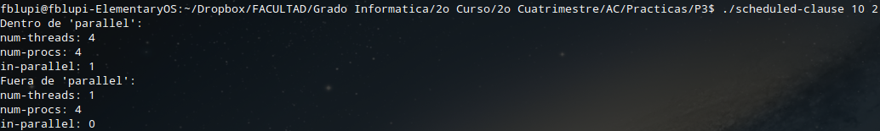
RESPUESTA: Cuando está dentro del parallel, el valor de in-parallel el 1, fuera es 0. El valor de num-procs siempre es constante, pero el de num-threads si varía dentro y fuera del parallel.

- Añadir al programa scheduled-clause.c lo necesario para modificar las variables de control dyn-var, nthreads-var y run-sched-var y para poder imprimir el valor de estas variables antes y después de dicha modificación. Incorporar en su cuaderno de prácticas volcados de pantalla con los resultados de ejecución obtenidos.
CÓDIGO FUENTE: scheduled-clauseModificado5.c
#include <stdio.h>
#include <stdlib.h>
#ifdef _OPENMP
#include <omp.h>
#else
#define omp_get_thread_num() 0
#endif

main(int argc, char **argv) {

int i, n=16,chunk,a[n],suma=0, dyn_, nthreads_, kind_, modifier_;

if(argc < 3) {
fprintf(stderr,"\nFalta iteraciones o chunk \n");
exit(-1);
}
n = atoi(argv[1]); if (n>200) n=200; chunk = atoi(argv[2]);

for (i=0; i<n; i++) a[i] = i;

omp_get_schedule(&kind_,&modifier_);
printf("Antes de modificar:\n");
printf("dyn-var: %d\n", omp_get_dynamic());
printf("nthreads-var: %d\n", omp_get_num_threads());
printf("run-sched-var: %d, %d\n", kind_, modifier_);

printf("Introduce los valores de dyn-var, nthreads-var y run-sched-var (kind y modifier):\n");
scanf("%d %d %d %d",&dyn_, &nthreads_, &kind_, &modifier_);

omp_set_dynamic(dyn_);
omp_set_num_threads(nthreads_);
omp_set_schedule(kind_,modifier_);

omp_get_schedule(&kind_,&modifier_);
printf("Despues de modificar:\n");
printf("dyn-var: %d\n", omp_get_dynamic());
printf("nthreads-var: %d\n", omp_get_num_threads());
printf("run-sched-var: %d, %d\n", kind_, modifier_);

#pragma omp parallel
{
#pragma omp for firstprivate(suma) lastprivate(suma) schedule(dynamic,chunk)
for (i=0; i<n; i++) {
suma = suma + a[i];
//printf(" thread %d suma a[%d]=%d suma=%d \n", omp_get_thread_num(),i,a[i],suma);
}
}
//printf("Fuera de 'parallel for' suma=%d\n",suma);
}

CAPTURAS DE PANTALLA:
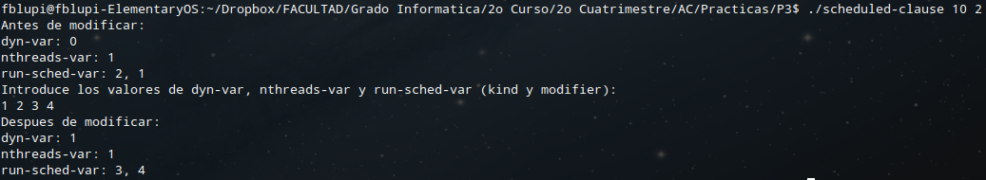
RESPUESTA: Cambian todos los valores de forma adecuada a excepción del nthreads-var, ya que estando fuera de la región parallel solo hay un thread.

- Implementar un programa secuencial en C que multiplique una matriz triangular por un vector.
NOTAS: (1) el número de filas/columnas debe ser un argumento de entrada; (2) se debe inicializar las matrices antes del cálculo; (3) se debe imprimir siempre las componentes (0,0) y (N-1, N-1) del resultado antes de que termine el programa.

CÓDIGO FUENTE: pmtv-secuencial.c
// gcc -O2 -fopenmp -o pmtv-secuencial pmtv-secuencial.c -lrt

#include <stdio.h>
#include <stdlib.h>
#include <time.h>
#ifdef _OPENMP
#include <omp.h>
#else
#define omp_get_thread_num() 0
#endif

//#define TIMES
//#define PRINTF_ALL

main(int argc, char **argv) {
// 1. Lectura valores de entrada
if(argc < 2) {
fprintf(stderr,"Falta num\n");
exit(-1);
}
int n = atoi(argv[1]);

int i,j;
struct timespec ini,fin; double transcurrido;

// 2. Creación e inicialización de vector y matriz
// Creación
int *v1,*v2;
v1 = (int*) malloc(n*sizeof(double));
v2 = (int*) malloc(n*sizeof(double));

int **M;
M = (int**) malloc(n*sizeof(int*));
for(i=0;i<n;i++)
M[i] = (int*)malloc(n*sizeof(int));

// Inicialización
for(i=0;i<n;i++)
v1[i]=i+1;

int num=1;
for(i=0;i<n;i++){
for(j=0;j<n;j++){
if(j>i) M[i][j]=0;
else { M[i][j]=num; num++; }
}
}

// 3. Impresión de vector y matriz
#ifndef TIMES
#ifdef PRINTF_ALL
printf("Vector inicial:\n");
for (i=0; i<n; i++) printf("%d ",v1[i]);
printf("\n");

printf("Matriz inicial:\n");
for (i=0; i<n; i++) {
for (j=0; j<n; j++) {
if(M[i][j]<10) printf(" %d ",M[i][j]);
else printf("%d ",M[i][j]);
}
printf("\n");
}
#endif
#endif

// 4. Cálculo resultado
clock_gettime(CLOCK_REALTIME,&ini);
for (i=0; i<n; i++) {
v2[i]=0;
for (j=0; j<=i; j++) {
v2[i]+=M[i][j]*v1[j];
}
}
clock_gettime(CLOCK_REALTIME,&fin);
transcurrido=(double) (fin.tv_sec-ini.tv_sec)+(double) ((fin.tv_nsec-ini.tv_nsec)/(1.e+9));

// 5. Impresión de vector resultado
#ifdef TIMES
printf("%d %11.9f\n",n,transcurrido);
#else
#ifdef PRINTF_ALL
printf("Tiempo: \%11.9f\n",transcurrido);
printf("Vector resultado (M x v1):\n");
for (i=0; i<n; i++) printf("%d ",v2[i]);
printf("\n");
#else
printf("Tiempo: \%11.9f\n",transcurrido);
printf("v2[0]: %d, v2[n-1]: %d\n",v2[0],v2[n-1]);
#endif
#endif

// 6. Eliminar de memoria
free(M);
free(v1);
free(v2);
}

CAPTURAS DE PANTALLA:

- Implementar en paralelo la multiplicación de una matriz triangular por un vector a partir del código secuencial realizado para el ejercicio anterior utilizando la directiva for de OpenMP. Dibujar en el cuaderno de prácticas la descomposición de dominio utilizada (Lección 4/Tema 2) en el código paralelo implementado para asignar tareas a los threads (Lección 5/Tema 2). Añadir lo necesario para que el usuario pueda fijar la planificación de tareas usando la variable de entorno OMP_SCHEDULE. Obtener en atcgrid los tiempos de ejecución del código paralelo que multiplica una matriz triangular por un vector con las alternativas de planificación static, dynamic y guided para chunk de 2, 64, 128, 1024 y el chunk por defecto para la alternativa. No use vectores mayores de 32768 componentes ni menores de 4096 componentes. El número de threads en las ejecuciones debe coincidir con el número de cores. Rellenar la Tabla 3 con los tiempos obtenidos, ponga en la tabla el número de threads que utilizan las ejecuciones. Representar el tiempo para static, dynamic y guided en función del tamaño del chunk en una gráfica. Rellenar la tabla y realizar la gráfica también para el PC local. ¿Qué alternativa ofrece mejores prestaciones? Razone por qué.

CÓDIGO FUENTE: pmtv-OpenMP.c
// gcc -O2 -fopenmp -o pmtv-OpenMP pmtv-OpenMP.c -lrt

#include <stdio.h>
#include <stdlib.h>
#include <time.h>
#ifdef _OPENMP
#include <omp.h>
#else
#define omp_get_thread_num() 0
#endif

#define TIMES
//#define PRINTF_ALL

main(int argc, char **argv) {
// 1. Lectura valores de entrada
if(argc < 2) {
fprintf(stderr,"Falta num\n");
exit(-1);
}
int n = atoi(argv[1]);

int i,j;
struct timespec ini,fin; double transcurrido;

// 2. Creación e inicialización de vector y matriz
// Creación
int *v1,*v2;
v1 = (int*) malloc(n*sizeof(double));
v2 = (int*) malloc(n*sizeof(double));

int **M;
M = (int**) malloc(n*sizeof(int*));
for(i=0;i<n;i++)
M[i] = (int*)malloc(n*sizeof(int));

// Inicialización
for(i=0;i<n;i++)
v1[i]=i+1;

int num=1;
for(i=0;i<n;i++){
for(j=0;j<n;j++){
if(j>i) M[i][j]=0;
else { M[i][j]=num; num++; }
}
}

// 3. Impresión de vector y matriz
#ifndef TIMES
#ifdef PRINTF_ALL
printf("Vector inicial:\n");
for (i=0; i<n; i++) printf("%d ",v1[i]);
printf("\n");

printf("Matriz inicial:\n");
for (i=0; i<n; i++) {
for (j=0; j<n; j++) {
if(M[i][j]<10) printf(" %d ",M[i][j]);
else printf("%d ",M[i][j]);
}
printf("\n");
}
#endif
#endif

// 4. Cálculo resultado
clock_gettime(CLOCK_REALTIME,&ini);

#pragma omp parallel for default(none) private(i,j) shared(n,v1,v2,M) schedule(runtime)
for (i=0; i<n; i++) {
v2[i]=0;
for (j=0; j<=i; j++) {
v2[i]+=M[i][j]*v1[j];
}
}

clock_gettime(CLOCK_REALTIME,&fin);
transcurrido=(double) (fin.tv_sec-ini.tv_sec)+(double) ((fin.tv_nsec-ini.tv_nsec)/(1.e+9));

// 5. Impresión de vector resultado
#ifdef TIMES
printf("%d %11.9f\n",n,transcurrido);
#else
#ifdef PRINTF_ALL
printf("Tiempo: \%11.9f\n",transcurrido);
printf("Vector resultado (M x v1):\n");
for (i=0; i<n; i++) printf("%d ",v2[i]);
printf("\n");
#else
printf("Tiempo: \%11.9f\n",transcurrido);
printf("v2[0]: %d, v2[n-1]: %d\n",v2[0],v2[n-1]);
#endif
#endif

// 6. Eliminar de memoria
free(M);
free(v1);
free(v2);
}
CAPTURAS DE PANTALLA:
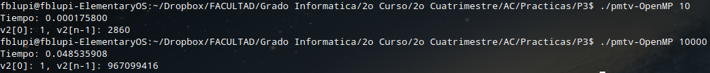

- Tiempos de ejecución de la versión secuencial de la suma de vectores y de las dos versiones paralelas
PC Local
Chunk | Static  4 threads | Dynamic  4 threads | Guided  4 threads
por defecto | 0.039525456 | 0.038314050 | 0.036015239
2 | 0.039832814 | 0.038226166 | 0.036066118
32 | 0.037082367 | 0.036423377 | 0.036354660
64 | 0.036781692 | 0.036301228 | 0.036669390
2048 | 0.039225454 | 0.039179677 | 0.039310897

ATCGRID
Chunk | Static  12 threads | Dynamic  12 threads | Guided  12 threads
por defecto | 0.011242940 | 0.011261140 | 0.009462215
2 | 0.009570831 | 0.010860271 | 0.009358393
32 | 0.009491332 | 0.009659568 | 0.009486420
64 | 0.009477587 | 0.009593140 | 0.009571934
2048 | 0.021810070 | 0.019843144 | 0.019229252

RESPUESTA: En todos, el valor por defecto suele ser más o menos parecido al chunk=2. En atcgrid el usar 3 veces los threads que uso en el pc, los tiempos son aproximádamente tres veces más rápidos. Tanto en static como en dynamic, a mayor chunk, mayor eficiencia, ya que se reduce la carga de asignación de trabajo, pero si el chunk es muy grande, no se paraleliza del todo y suele ser menos eficiente como se ve con 2048. Por lo general, dynamic es más eficiente que static. El caso de guided, es especial, es el único en el que con menor chunk es más eficiente y tanto en el pc como en atcgrid, con guided, chunk=2 se obtiene el mejor resultado.

- Implementar un programa secuencial en C que calcule la multiplicación de matrices cuadradas, B y C:
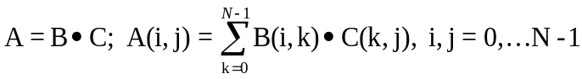
NOTAS: (1) el número de filas/columnas debe ser un argumento de entrada; (2) se deben inicializar las matrices antes del cálculo; (3) se debe imprimir siempre las componentes (0,0) y (N-1, N-1) del resultado antes de que termine el programa.

CÓDIGO FUENTE: pmm-secuencial.c
// gcc -O2 -fopenmp -o pmm-secuencial pmm-secuencial.c -lrt

#include <stdio.h>
#include <stdlib.h>
#include <time.h>
#ifdef _OPENMP
#include <omp.h>
#else
#define omp_get_thread_num() 0
#endif

//#define TIMES
//#define PRINTF_ALL

main(int argc, char **argv) {
// 1. Lectura valores de entrada
if(argc < 2) {
fprintf(stderr,"Falta num\n");
exit(-1);
}
int n = atoi(argv[1]);
int i,j,k;
struct timespec ini,fin; double transcurrido;

// 2. Creación e inicialización de vector y matriz
// 2.1. Creación
int **A, **B, **C;
A = (int**) malloc(n*sizeof(int*));
for(i=0;i<n;i++)
A[i] = (int*)malloc(n*sizeof(int));

B = (int**) malloc(n*sizeof(int*));
for(i=0;i<n;i++)
B[i] = (int*)malloc(n*sizeof(int));

C = (int**) malloc(n*sizeof(int*));
for(i=0;i<n;i++)
C[i] = (int*)malloc(n*sizeof(int));

// 2.2. Inicialización
for(i=0;i<n;i++){
for(j=0;j<n;j++){
B[i][j]=n*i+j;
C[i][j]=n*i+j;
}
}

// 3. Impresión de vector y matriz
#ifndef TIMES
#ifdef PRINTF_ALL
printf("Matriz inicial B:\n");
for (i=0; i<n; i++) {
for (j=0; j<n; j++) {
if(B[i][j]<10) printf(" %d ",B[i][j]);
else printf("%d ",B[i][j]);
}
printf("\n");
}
printf("Matriz inicial C:\n");
for (i=0; i<n; i++) {
for (j=0; j<n; j++) {
if(C[i][j]<10) printf(" %d ",C[i][j]);
else printf("%d ",C[i][j]);
}
printf("\n");
}
#endif
#endif

// 4. Cálculo resultado
clock_gettime(CLOCK_REALTIME,&ini);

for (i=0; i<n; i++) {
for (j=0; j<n; j++) {
A[i][j]=0;
for (k=0; k<n; k++) {
A[i][j]+=B[i][k]*C[k][j];
}
}
}

clock_gettime(CLOCK_REALTIME,&fin);
transcurrido=(double) (fin.tv_sec-ini.tv_sec)+(double) ((fin.tv_nsec-ini.tv_nsec)/(1.e+9));

// 5. Impresión de vector resultado
#ifdef TIMES
printf("%d %11.9f\n",n,transcurrido);
#else
#ifdef PRINTF_ALL
printf("Tiempo: \%11.9f\n",transcurrido);
printf("Matriz resultado A=B*C:\n");
for (i=0; i<n; i++) {
for (j=0; j<n; j++) {
if(A[i][j]<10) printf(" %d ",A[i][j]);
else printf("%d ",A[i][j]);
}
printf("\n");
}
#else
printf("Tiempo: \%11.9f\n",transcurrido);
printf("A[0][0]: %d, A[n-1][n-1]: %d\n",A[0][0],A[n-1][n-1]);
#endif
#endif

// 6. Eliminar de memoria
free(A);
free(B);
free(C);
}

CAPTURAS DE PANTALLA:

- Implementar en paralelo la multiplicación de matrices cuadradas con OpenMP a partir del código escrito en el ejercicio anterior. Use las directivas, las cláusulas y las funciones de entorno que considere oportunas. Se debe paralelizar también la inicialización de las matrices. Dibuje en su cuaderno de prácticas la descomposición de dominio que ha utilizado en el código paralelo implementado para asignar tareas a los threads (Lección 4/Tema 2, Lección 5/Tema 2).

CÓDIGO FUENTE: pmm-OpenMP.c
// gcc -O2 -fopenmp -o pmm-OpenMP pmm-OpenMP.c -lrt

#include <stdio.h>
#include <stdlib.h>
#include <time.h>
#ifdef _OPENMP
#include <omp.h>
#else
#define omp_get_thread_num() 0
#endif

//#define TIMES
//#define PRINTF_ALL

main(int argc, char **argv) {
// 1. Lectura valores de entrada
if(argc < 2) {
fprintf(stderr,"Falta num\n");
exit(-1);
}
int n = atoi(argv[1]);
int i,j,k;
struct timespec ini,fin; double transcurrido;

// 2. Creación e inicialización de vector y matriz
// 2.1. Creación
int **A, **B, **C;
A = (int**) malloc(n*sizeof(int*));
for(i=0;i<n;i++)
A[i] = (int*)malloc(n*sizeof(int));

B = (int**) malloc(n*sizeof(int*));
for(i=0;i<n;i++)
B[i] = (int*)malloc(n*sizeof(int));

C = (int**) malloc(n*sizeof(int*));
for(i=0;i<n;i++)
C[i] = (int*)malloc(n*sizeof(int));

// 2.2. Inicialización
#pragma omp parallel for default(none) private(i,j) shared(n,B,C)
for(i=0;i<n;i++){
for(j=0;j<n;j++){
B[i][j]=n*i+j;
C[i][j]=n*i+j;
}
}

// 3. Impresión de vector y matriz
#ifndef TIMES
#ifdef PRINTF_ALL
printf("Matriz inicial B:\n");
for (i=0; i<n; i++) {
for (j=0; j<n; j++) {
if(B[i][j]<10) printf(" %d ",B[i][j]);
else printf("%d ",B[i][j]);
}
printf("\n");
}
printf("Matriz inicial C:\n");
for (i=0; i<n; i++) {
for (j=0; j<n; j++) {
if(C[i][j]<10) printf(" %d ",C[i][j]);
else printf("%d ",C[i][j]);
}
printf("\n");
}
#endif
#endif

// 4. Cálculo resultado
clock_gettime(CLOCK_REALTIME,&ini);

#pragma omp parallel for default(none) private(i,j,k) shared(n,A,B,C)
for (i=0; i<n; i++) {
for (j=0; j<n; j++) {
A[i][j]=0;
for (k=0; k<n; k++) {
A[i][j]+=B[i][k]*C[k][j];
}
}
}

clock_gettime(CLOCK_REALTIME,&fin);
transcurrido=(double) (fin.tv_sec-ini.tv_sec)+(double) ((fin.tv_nsec-ini.tv_nsec)/(1.e+9));

// 5. Impresión de vector resultado
#ifdef TIMES
printf("%d %11.9f\n",n,transcurrido);
#else
#ifdef PRINTF_ALL
printf("Tiempo: \%11.9f\n",transcurrido);
printf("Matriz resultado A=B*C:\n");
for (i=0; i<n; i++) {
for (j=0; j<n; j++) {
if(A[i][j]<10) printf(" %d ",A[i][j]);
else printf("%d ",A[i][j]);
}
printf("\n");
}
#else
printf("Tiempo: \%11.9f\n",transcurrido);
printf("A[0][0]: %d, A[n-1][n-1]: %d\n",A[0][0],A[n-1][n-1]);
#endif
#endif

// 6. Eliminar de memoria
free(A);
free(B);
free(C);
}
RESPUESTA:
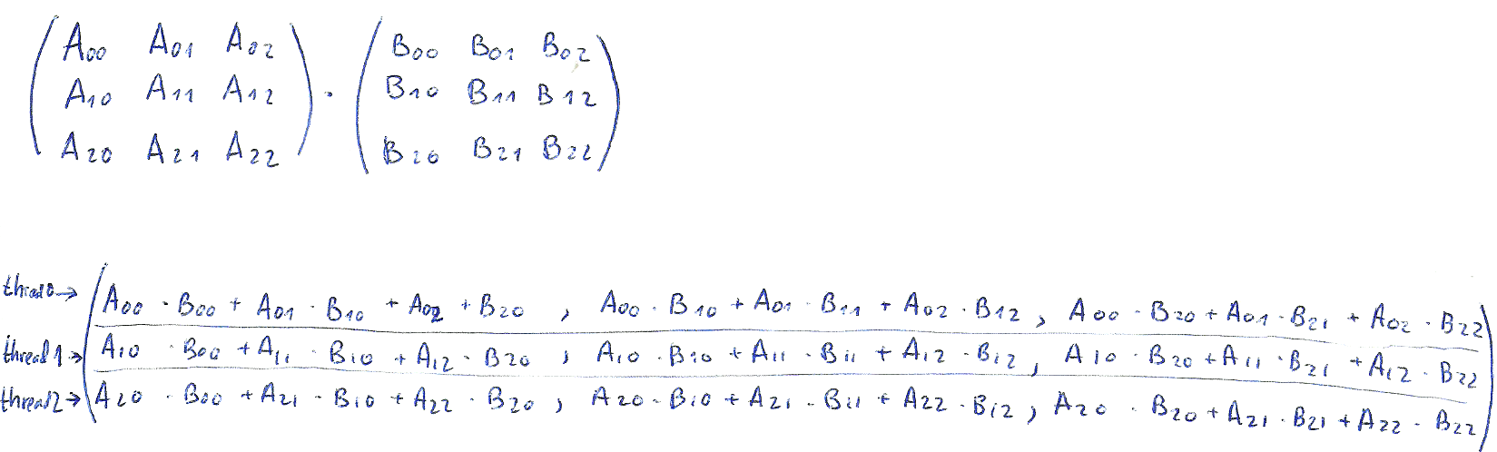
CAPTURAS DE PANTALLA:

- Hacer un estudio de escalabilidad (ganancia en velocidad en función del número de cores) en atcgrid y en el PC local del código paralelo implementado para tres tamaños de las matrices (N = 10, 100 y 500). Presente los resultados del estudio en tablas de valores y en gráficas. Escoger los tamaños de manera que se observe diferentes curvas de escalabilidad en las gráficas que entregue en su cuaderno de prácticas. Consulte la Lección 6/Tema 2.
PC LOCAL
1. TIEMPOS
 | cores
tama | 1 core | 2 cores | 3 cores | 4 cores
10 | 7,427E-06 | 1,6099E-05 | 1,5909E-05 | 1,5963E-05
100 | 0,00427313 | 0,00321766 | 0,00258787 | 0,00215079
500 | 0,44661713 | 0,32147728 | 0,26523091 | 0,22039197

2. GANANCIAS
 | cores
tama | 1 core | 2 cores | 3 cores | 4 cores
10 | 1 | 0,461333 | 0,46684267 | 0,46526342
100 | 1 | 1,32802512 | 1,65121623 | 1,98677045
500 | 1 | 1,38926501 | 1,6838804 | 2,02646736

3. GRÁFICAS
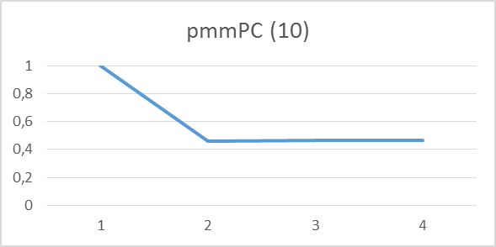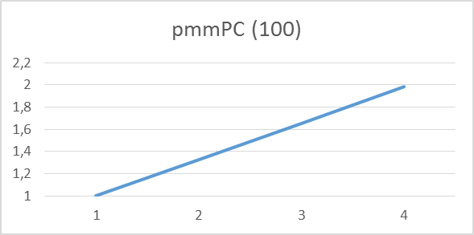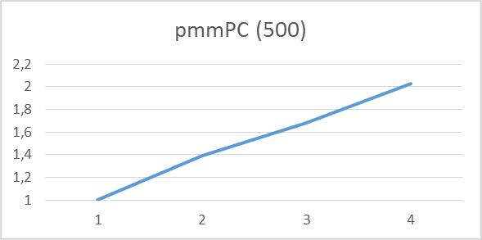
4. COMPARACIÓN
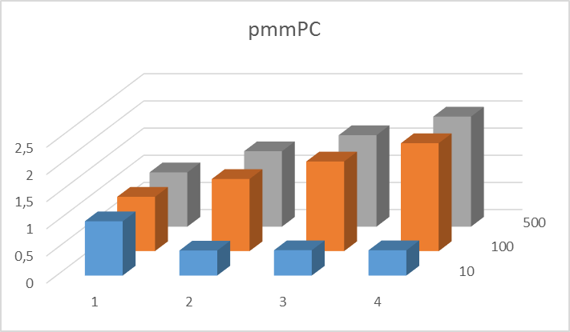

ATCGRID
1. TIEMPOS
 | cores
tama | 1 core | 2 cores | 3 cores | 4 cores | 5 cores | 6 cores | 7 cores | 8 cores | 9 cores | 10 cores | 11 cores | 12 cores
10 | 4E-06 | 7,8E-06 | 7,7E-06 | 7,6E-06 | 7,6E-06 | 7,7E-06 | 1,3E-05 | 1,3E-05 | 1,3E-05 | 2,1E-05 | 2,2E-05 | 2,3E-05
100 | 0,00278 | 0,00143 | 0,001 | 0,00073 | 0,00061 | 0,00052 | 0,00044 | 0,0004 | 0,00036 | 0,00033 | 0,00031 | 0,0003
500 | 0,36938 | 0,19386 | 0,1271 | 0,09657 | 0,07797 | 0,06737 | 0,05788 | 0,05043 | 0,04523 | 0,04074 | 0,03751 | 0,03487
2. GANANCIAS
 | cores
tama | 1 core | 2 cores | 3 cores | 4 cores | 5 cores | 6 cores | 7 cores | 8 cores | 9 cores | 10 cores | 11 cores | 12 cores
10 | 1 | 0,50838 | 0,51558 | 0,52044 | 0,5203 | 0,51732 | 0,30978 | 0,30738 | 0,29977 | 0,18609 | 0,17707 | 0,17638
100 | 1 | 1,94815 | 2,78592 | 3,79088 | 4,53059 | 5,34804 | 6,33284 | 6,99721 | 7,66424 | 8,31212 | 8,91884 | 9,40517
500 | 1 | 1,90542 | 2,90619 | 3,82512 | 4,73719 | 5,48326 | 6,38143 | 7,32463 | 8,16698 | 9,06604 | 9,84739 | 10,5939
3. GRÁFICAS
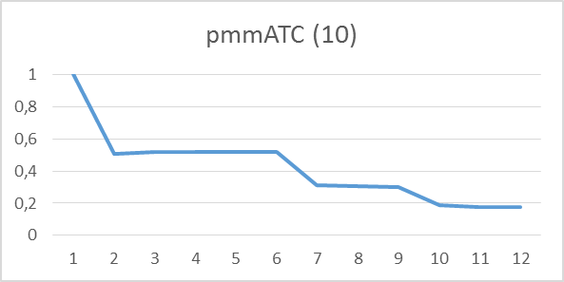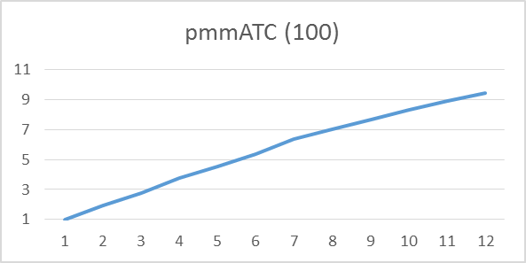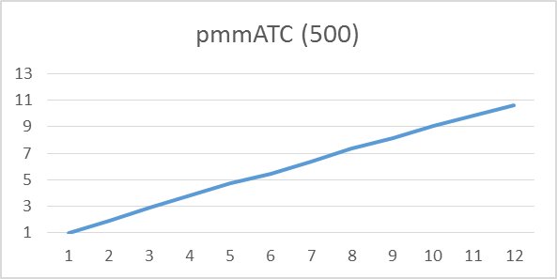

4. COMPARACIÓN
